**АРТИКУЛЯЦИОННАЯ ГИМНАСТИКА ДЛЯ ШИПЯЩИХ ЗВУКОВ**

Правильная артикуляция

Для чистого и четкого произношения звука [Ш] органы речи должны занять следующее положение:

1. Губы округляются и выдвигаются слегка вперед.
2. Зубки сближаются, оставляя небольшую щель (заборчик).
3. Язык принимает форму чашечки, его кончик приподнимается к передней части неба, но не прижимается к нему.
4. Бока язычка прикасаются к зубам.
5. Звук [Ш] образуется в потоке воздушной струи, пускаемой по средней части языка.
6. Голос в артикуляции участия не принимает, поскольку [Ш] глухой.
7. Для произношения звонкого звука [Ж] язык занимает такое же положение, но необходимо участие голосовых связок.

Искажение или невозможность произношения шипящих звуков происходит из-за слабости мышц языка, открытого прикуса или укороченной подъязычной связки. Решить проблему поможет ежедневная артикуляционная гимнастика на шипящие звуки.

Каждое задание выполняется после показанного примера родителем, желательно перед зеркалом. Комплекс длится около 5 минут, на одно упражнение тратьте не меньше 10 секунд

**«Месим тесто»**

* *улыбнуться;*
* *спокойно положить язык на нижнюю губу;*
* *пошлепать его губами, произносить — «пя-пя-пя-пя-пя»;*
* *закусить язык зубами и протаскивать его сквозь зубы* *с усилием.*

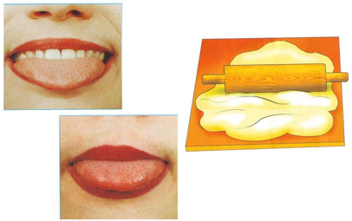

**«Качели»**

* *улыбнуться;*
* *открыть рот;*
* *языком тянуться попеременно то к носу, то к подбородку.*

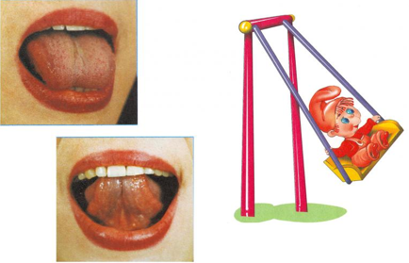

**«Вкусное варенье»**

* *улыбнуться, рот открыть;*
* *медленно, не отрывая языка, облизать сначала верхнюю, затем нижнюю губу по кругу;*
* *нижняя губа не должна обтягивать зубы (можно оттянуть ее  вниз рукой).*

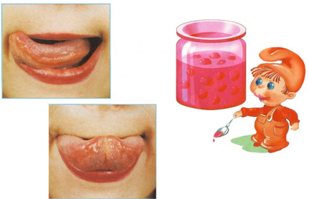

***«*Чистим зубы»**

* *улыбнуться, открыть рот;*
* *кончиком языка с внутренней стороны «почистить»  верхние  зубы;*
* *делать движения языком сначала из стороны в сторону, потом сверху – вниз;*
* *нижняя челюсть при этом не двигается.*

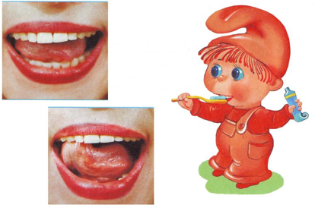

**«Футбол»**

* *рот закрыт;*
* *кончик языка напряжением поочередно упирается в щёки;*
* *на щеках образуются твердые шарики*— *«мячики».*

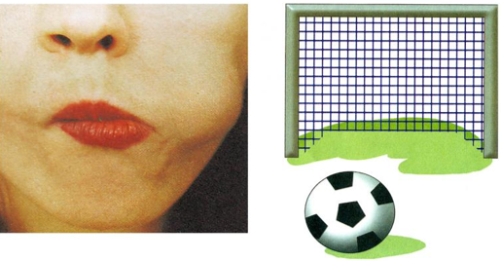

**«Чашечка»**

* *открыть рот;*
* *широкий расслабленный язык поднять к верхней губе;*
* *прогнуть среднюю часть языка , загнув кверху боковые края.*

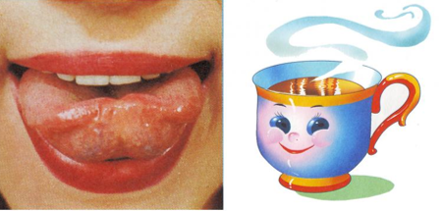

**«Лошадка»**

* *присосать язык к небу, растягивая подъязычную связку;*
* *щелкать языком медленно и сильно;*
* *нижняя челюсть должна быть неподвижной!!!*

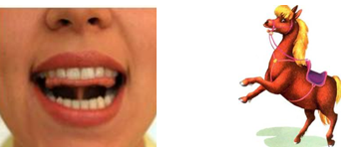

**«Грибочек»**

* *улыбнуться;*
* *присосать широкий язык к нёбу, растягивая подъязычную связку;*

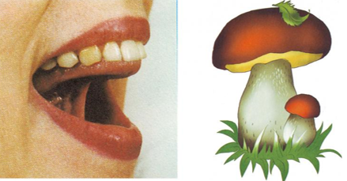

**«Гармошка»**

* *улыбнуться;*
* *сделать «грибочек» (т. е. присосать широкий язык к нёбу);*
* *не отрывая язык, открывать и закрывать рот (зубы не смыкать).*

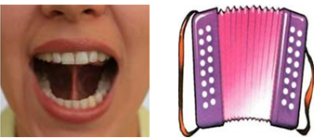

**«Парашютики»**

* *улыбнуться;*
* *положить широкий передний край языка на нижнюю губу и, как бы длительно произнося звук [ф] сдуть ватку с поднесенной ко рту ладони.*



